УТВЕРЖДАЮ

Директор республиканского унитарного предприятия «Национальный центр электронных услуг»

______________ Р.А.Градусов

«____»___________ 2024 г.

**Инструкция по выдаче уникального идентификатора**

**Минск 2024**

**ОГЛАВЛЕНИЕ**

**1. ОБЩИЕ ПОЛОЖЕНИЯ…………………………………………..…...3**

**2. СОКРАЩЕНИЯ, ТЕРМИНЫ И ОПРЕДЕЛЕНИЯ………………...3**

**3. ПОРЯДОК АВТОРИЗАЦИИ В ЛИЧНОМ КАБИНЕТЕ..………....4**

**4. ВЫДАЧА УИ………….…………………………………………………5**

**5. ИЗМЕНЕНИЕ НОМЕРА ТЕЛЕФОНА ……………………………...9**

**6. БЛОКИРОВКА УИ……………………………………………………10**

**7. РАЗБЛОКИРОВКА УИ……………………………………………….12**

**1. ОБЩИЕ ПОЛОЖЕНИЯ**

Настоящая Инструкция определяет порядок действий службы выдачи УИ при обращении гражданина в целях выдачи, блокировки, разблокировки УИ и изменения номера телефона, указанного гражданином в заявлении.

Настоящая Инструкция разработана в соответствии с Законом Республики Беларусь от 28.10.2008 № 433-З «Об основах административных процедур» (далее – Закон) и Положением о порядке получения уникального идентификатора, утвержденным постановлением Совета Министров Республики Беларусь от 22.08.2017 № 637 «О мерах по реализации Закона Республики Беларусь «О внесении дополнений и изменений в Закон Республики Беларусь «Об основах административных процедур» (далее – Положение).

Инструкция по выдаче уникального идентификатора с использованием второй очереди программного комплекса «Одно окно», утверждённая республиканским унитарным предприятием «Национальный центр электронных услуг» 30.10.2017, утрачивает силу с даты утверждения настоящей Инструкции.

**2. СОКРАЩЕНИЯ, ТЕРМИНЫ И ОПРЕДЕЛЕНИЯ**

В настоящей Инструкции используются термины и их определения в значениях, установленных Законом и Положением, а также следующие сокращения, термины и определения:

**гражданин** - гражданин Республики Беларусь, иностранный гражданин или лицо без гражданства, постоянно проживающие в Республике Беларусь, которым выдан документ, удостоверяющий личность;

**заявление** – заявление о выдаче (блокировке, разблокировке, изменении номера телефона) УИ, форма которого определена Положением;

**ЕПЭУ –** единый портал электронных услуг (https://e-pasluga.by);

**единая система идентификации физических и юридических лиц (далее – ЕС ИФЮЛ)** – межведомственная информационная система, предназначенная для проведения идентификации и аутентификации физических и юридических лиц, в том числе их уполномоченных представителей, с применением средств криптографической защиты информации, реализующих функцию выработки электронной цифровой подписи с аппаратными методами защиты личного ключа;

**личный кабинет** – личный электронный кабинет на ЕПЭУ;

**личный ключ электронной цифровой подписи   
(далее – личный ключ)** – последовательность символов, принадлежащая определенной организации или физическому лицу и используемая при выработке электронной цифровой подписи;

**общегосударственная автоматизированная информационная система (далее – ОАИС)** – межведомственная государственная информационная система, предназначенная для обеспечения эффективного электронного информационного взаимодействия в автоматическом и (или) автоматизированном режимах государственных органов, в том числе судов, государственных организаций с иными организациями и гражданами посредством защищенной информационно-коммуникационной инфраструктуры;

**РУЦ ГосСУОК** – республиканский удостоверяющий центр Государственной системы управления открытыми ключами проверки электронной цифровой подписи Республики Беларусь;

**сертификат открытого ключа (далее – СОК)** – электронный документ, изданный РУЦ ГосСУОК и содержащий информацию, подтверждающую принадлежность указанного в нем открытого ключа определенной организации или физическому лицу, и иную информацию, предусмотренную актами законодательства Республики Беларусь;

**УИ** - уникальный идентификатор.

**3.** **ПОРЯДОК АВТОРИЗАЦИИ В ЛИЧНОМ КАБИНЕТЕ**

Для начала работы запустите web–браузер (за исключением Microsoft Internet Explorer). В адресной строке введите https://account.gov.by. Откроется страница для авторизации в личном кабинете (Рисунок 1).

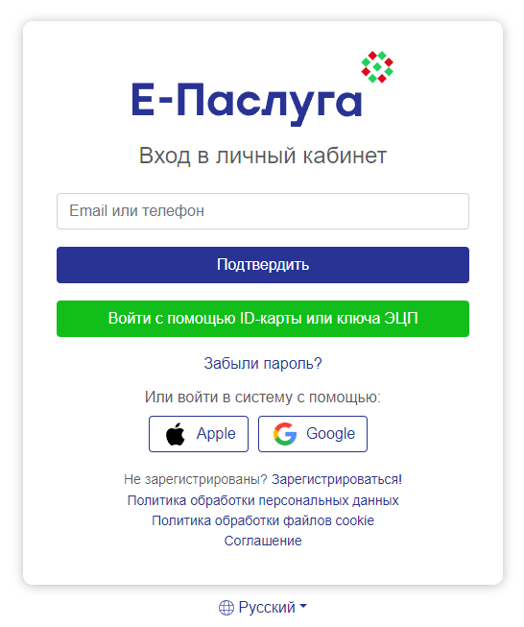

**Рисунок 1 – Вход в личный кабинет на ЕПЭУ**

Пройдите строгую аутентификацию на ЕПЭУ посредством ЕС ИФЮЛ (с использованием действующего личного ключа, СОК которого издан РУЦ ГосСУОК, биометрических документов, удостоверяющих личность, а также иных способов строгой аутентификации, доступных в ЕС ИФЮЛ), в соответствии с инструкциями, размещенными на официальном сайте оператора ОАИС <https://nces.by> в разделе «Услуги» / «Услуги ОАИС» / «Инструкции для работы на новой версии ЕПЭУ» (<https://nces.by/service/services_oais/>).

**4. ВЫДАЧА УИ**

Действия работника службы выдачи УИ при обращении гражданина за выдачей УИ:

1. Открыть раздел «Одно окно» личного кабинета и зайти на страницу «Уникальный идентификатор».
2. Войти во вкладку «Выдача уникального идентификатора (изменение номера телефона)».
3. Ввести в поле «Идентификационный номер» идентификационный номер гражданина, указанный в представленном им документе, удостоверяющем личность, и нажать кнопку «Поиск» (Рисунок 2).

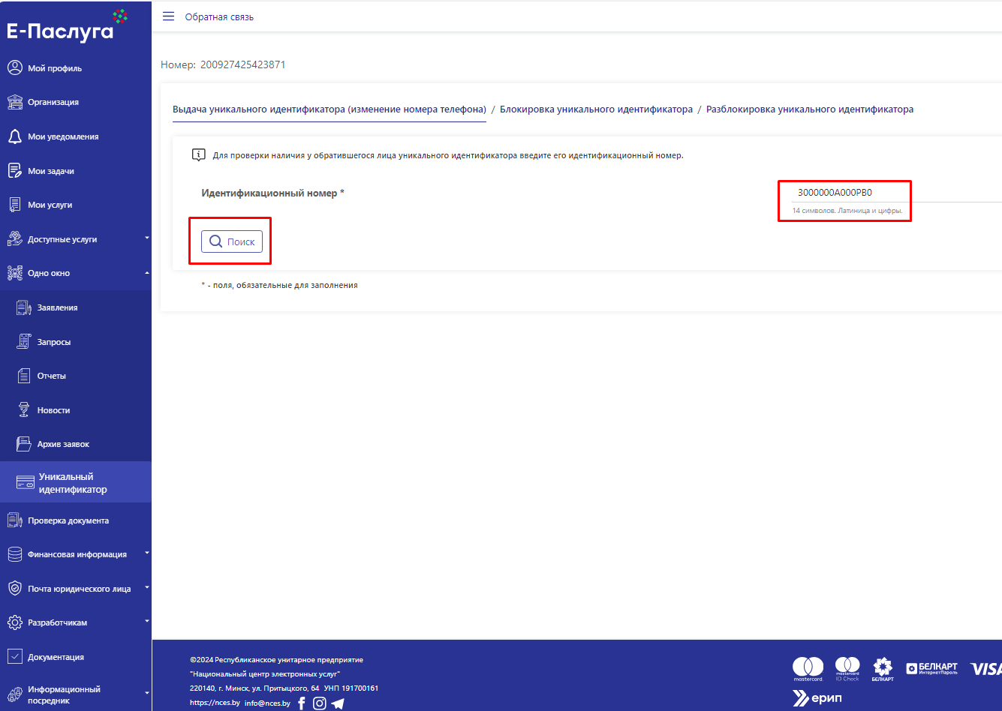

**Рисунок 2 – Проверка наличия УИ**

1. Если гражданину ранее УИ не выдавался, появится сообщение «Уникальный идентификатор пользователю не выдавался» и кнопка «Выдать уникальный идентификатор».

**Справочно.**

*Если УИ выдан гражданину ранее, возможность повторной выдачи УИ будет недоступна. При этом, в зависимости от статуса УИ работнику службы выдачи УИ будут доступны следующие действия:*

*при статусе «Активен» –* *замена номера телефона;*

*при статусе «Заблокирован» – разблокировка УИ;*

*при статусе «Временный пароль не изменен» (гражданин не изменил пароль при входе в личный кабинет) – изменение номера телефона и блокировка УИ.*

1. Нажать кнопку «Выдать уникальный идентификатор» (Рисунок 3) и заполнить открывшуюся экранную форму заявления.

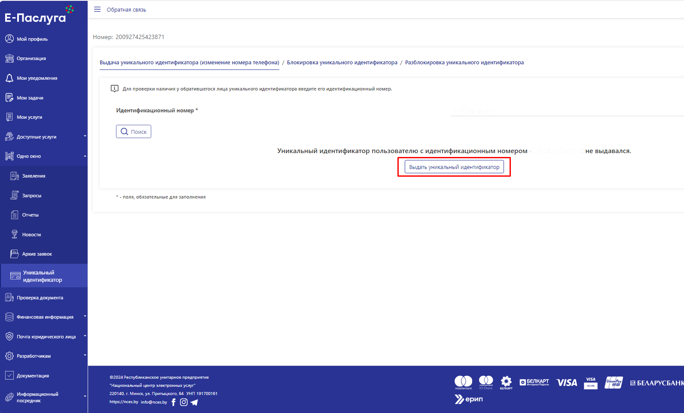

**Рисунок 3 – Выдача УИ**

Поля «Фамилия», «Собственное имя», «Отчество (если таковое имеется)», «Дата рождения», «Идентификационный номер» заявления заполняются автоматически на основании сведений, содержащихся в государственной централизованной автоматизированной информационной системе «Регистр населения».

Поле «Абонентский номер мобильного телефона белорусского оператора» заполняется автоматически при наличии сведений о номере телефона в личном кабинете гражданина. Если в личном кабинете данная информация отсутствует, данное поле необходимо заполнить вручную.

1. После заполнения экранной формы заявления нажать кнопку «Сформировать заявление» (Рисунок 4), распечатать его и предоставить гражданину для подписания.

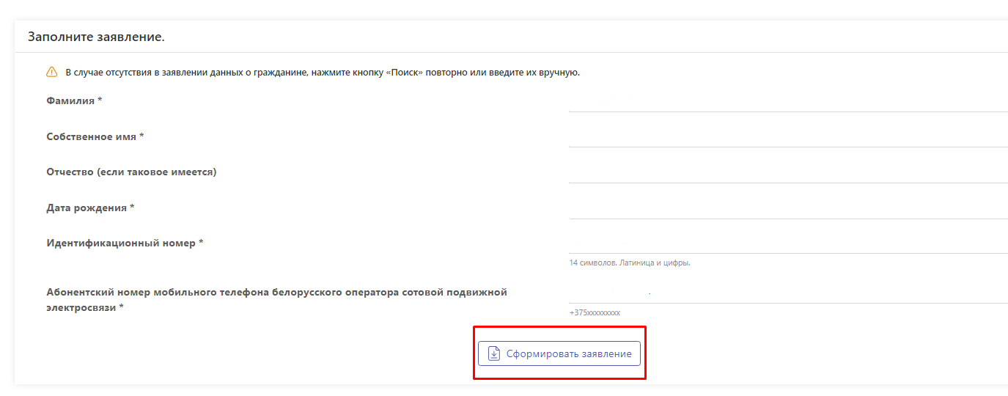

**Рисунок 4 -Формирование заявления**

1. После подписания гражданином заявления необходимо подтвердить указанный в заявлении абонентский номер мобильного телефона, который в дальнейшем будет использоваться для направления логина и пароля УИ, для чего нажать кнопку «Отправить код»   
   (Рисунок 5).

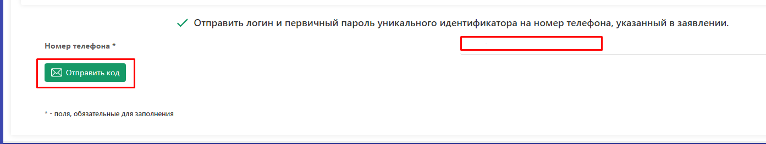

**Рисунок 5 – Отправка кода**

**Примечание.** *УИ может быть направлен только на абонентский номер мобильного телефона белорусского оператора.*

На абонентский номер мобильного телефона, указанный гражданином в заявлении, будет направлено SMS-сообщение с кодом подтверждения.

Полученный гражданином код подтверждения необходимо ввести в поле «Введите код подтверждения» и нажать кнопку «Подтвердить» (Рисунок 6).

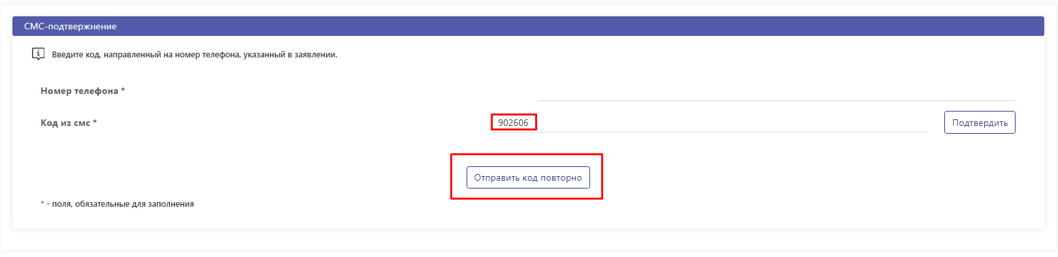

**Рисунок 6 – Подтверждение номера телефона**

При успешной проверке кода подтверждения появится кнопка «Коды совпадают, продолжить».

**Справочно.**

*В случае введения неверного кода появится сообщение «Коды не совпадают, повторите запрос». В этом случае необходимо исправить введенный код и нажать кнопку «Подтвердить» или направить код для подтверждения абонентского номера телефона повторно, путем нажатия кнопки «Отправить код повторно».*

1. Нажать кнопку «Коды совпадают, продолжить». По нажатию на указанную кнопку автоматически сформируется УИ: логин и временный пароль, которые будут отправлены гражданину на абонентский номер мобильного телефона, указанный в заявлении, о чем на экране появится соответствующее сообщение (Рисунок 7).

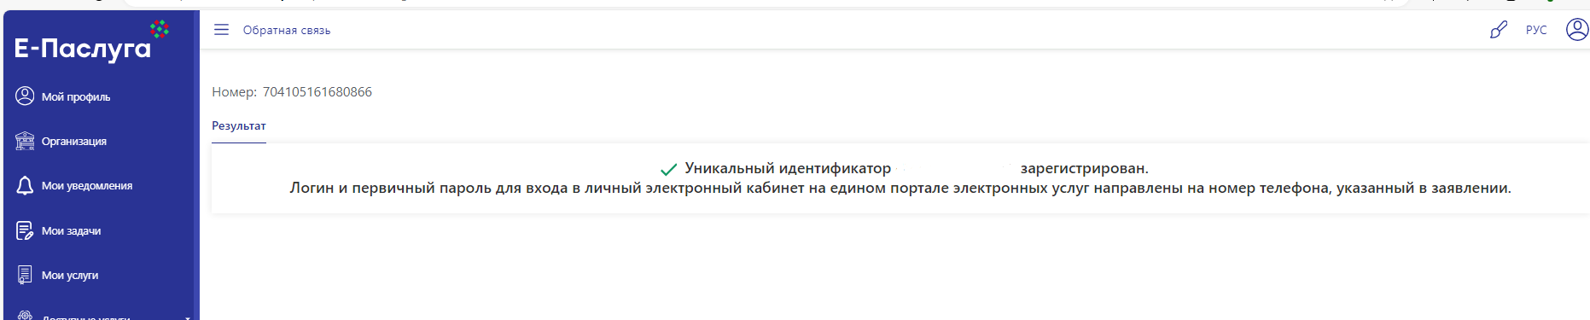

**Рисунок 7 – Сообщение о регистрации УИ**

Процесс выдачи УИ завершен.

**5.** **ИЗМЕНЕНИЕ НОМЕРА ТЕЛЕФОНА**

Действия работника службы выдачи УИ при обращении гражданина об изменении номера телефона:

1. Открыть раздел «Одно окно» личного кабинета и зайти на страницу «Уникальный идентификатор».
2. Войти во вкладку «Выдача уникального идентификатора (изменение номера телефона)».
3. Ввести в поле «Идентификационный номер» идентификационный номер гражданина, указанный в представленном им документе, удостоверяющем личность, и нажать кнопку «Поиск».
4. При наличии у гражданина УИ со статусом «Активен» появится кнопка «Изменить номер телефона». Если УИ имеет статус «Заблокирован», функция изменения номера телефона будет недоступна.
5. Нажать кнопку «Изменить номер телефона»   
   (Рисунок 8) и заполнить открывшуюся экранную форму заявления   
   (пункт 5 раздела 4 настоящей Инструкции).

**Примечание.** *При заполнении заявления указать новый абонентский номер мобильного телефона, который будет использоваться для направления логина и пароля УИ.*

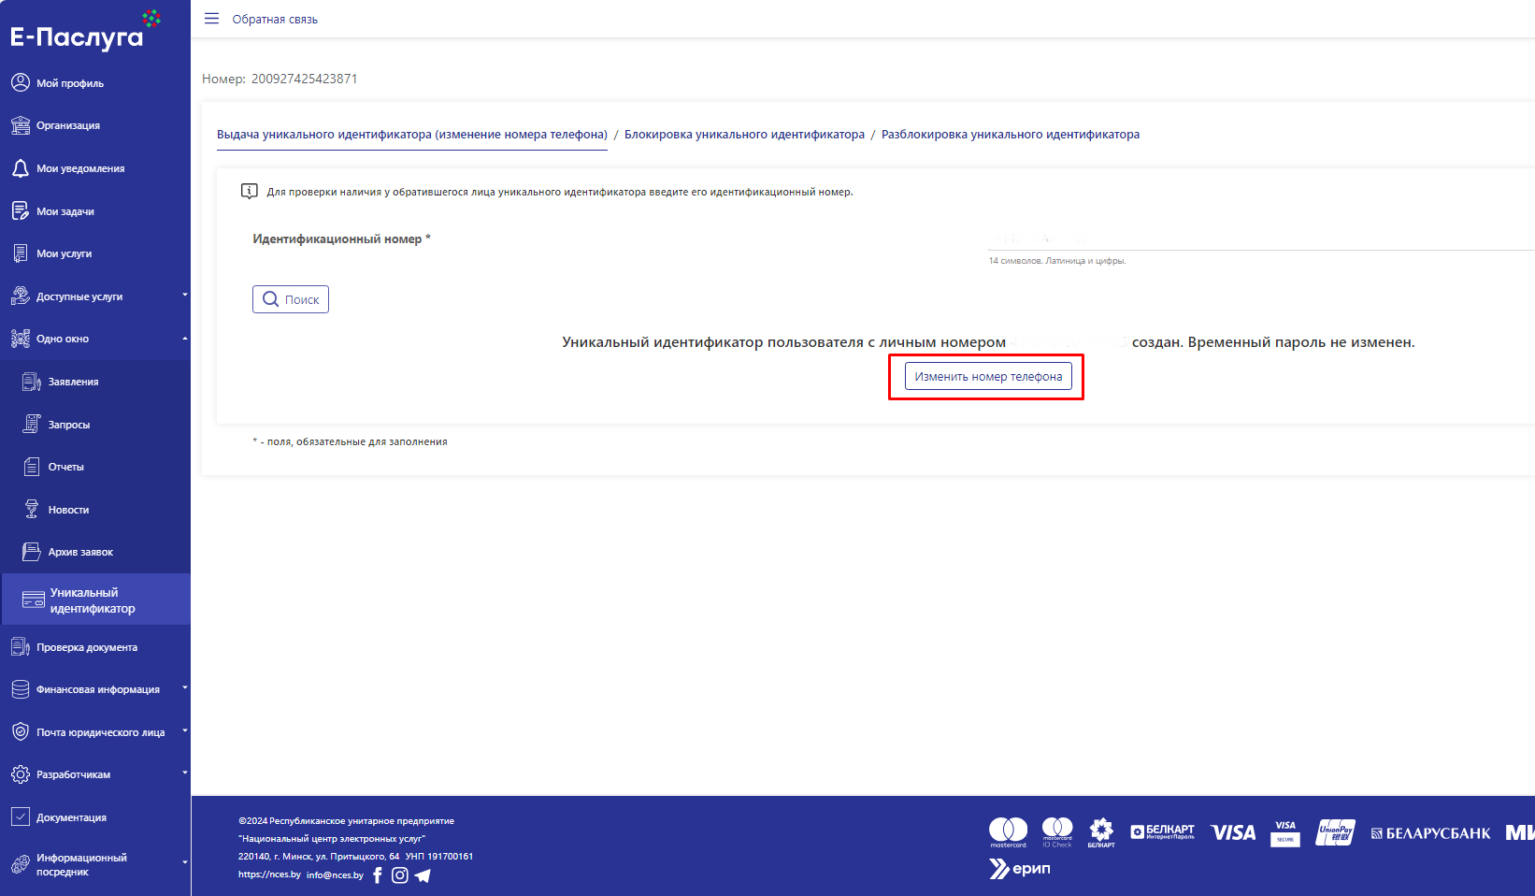

**Рисунок 8 – Изменение пароля/номера телефона**

1. Далее выполнить действия, описанные в пунктах 6 и 7 раздела 4 настоящей Инструкции. При успешном изменении номера телефона на экране появится сообщение об изменении номера телефона (Рисунок 9). На новый номер телефона, указанный в заявлении, будет отправлено SMS-сообщение с новым временным паролем.

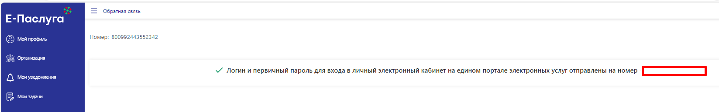

**Рисунок 9– Сообщение о направлении логина и временного пароля на новый номер телефона**

Процесс изменения номера телефона завершен.

**6. БЛОКИРОВКА УИ**

Действия сотрудника службы выдачи УИ при обращении гражданина о блокировке УИ:

1. Открыть раздел «Одно окно» личного кабинета и зайти на страницу «Уникальный идентификатор».

2. Войти во вкладку «Блокировка уникального идентификатора».

3. Ввести в поле «Идентификационный номер» идентификационный номер гражданина, указанный в представленном им документе, удостоверяющем личность, и нажать кнопку «Поиск».

Если у гражданина имеется УИ со статусом «Активен», появится кнопка «Заблокировать».

4. Нажать кнопку «Заблокировать» (Рисунок 10).

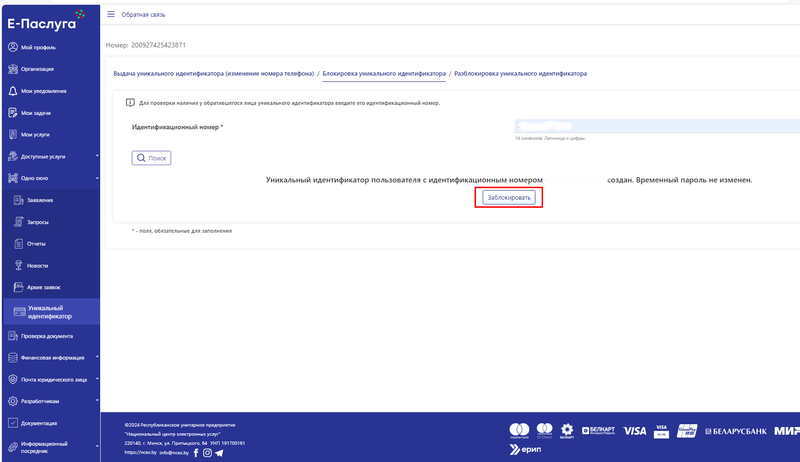

**Рисунок 10 – Блокировка УИ**

5. Заполнить экранную форму заявления (пункт 5 раздела 4 настоящей Инструкции), нажать кнопку «Сформировать заявление», распечатать его и предоставить гражданину для подписания.

6. После подписания гражданином заявления подтвердить необходимость блокировки, нажав кнопку «Заблокировать» (Рисунок 11).



**Рисунок 11 – Подтверждение блокировка УИ**

После нажатия на кнопку «Заблокировать» УИ будет заблокирован, о чем на экране появится сообщение о блокировке УИ (Рисунок 12).

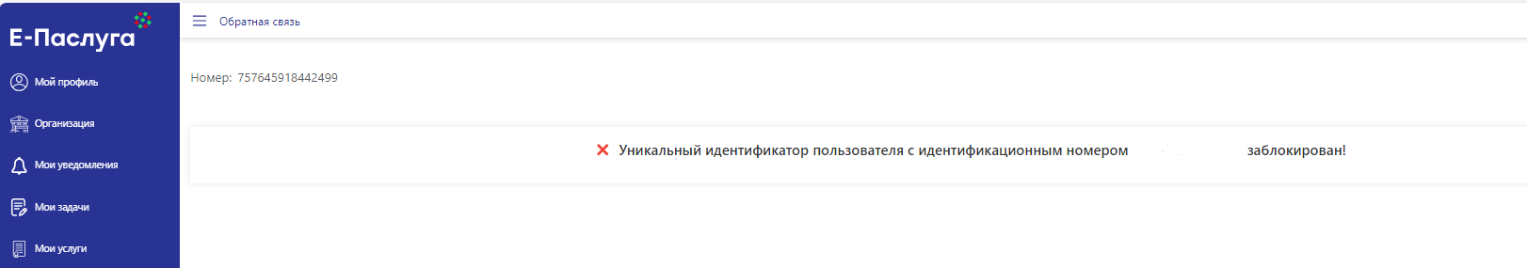

**Рисунок 12 – Сообщение о блокировке УИ**

Процесс блокировки УИ завершен.

**7. РАЗБЛОКИРОВКА УИ**

Действия работника службы выдачи УИ при обращении гражданина о разблокировке УИ:

1. Открыть раздел «Одно окно» личного кабинета и зайти на страницу «Уникальный идентификатор».
2. Войти во вкладку «Разблокировка уникального идентификатора».
3. Ввести в поле «Идентификационный номер» идентификационный номер гражданина, указанный в представленном им документе, удостоверяющем личность, и нажать кнопку «Поиск».
4. При наличии у гражданина УИ со статусом «Заблокирован» появится кнопка «Разблокировать».
5. Нажать кнопку «Разблокировать» (Рисунок 13) и заполнить открывшуюся экранную форму заявления (пункт 5 раздела 4 настоящей Инструкции).

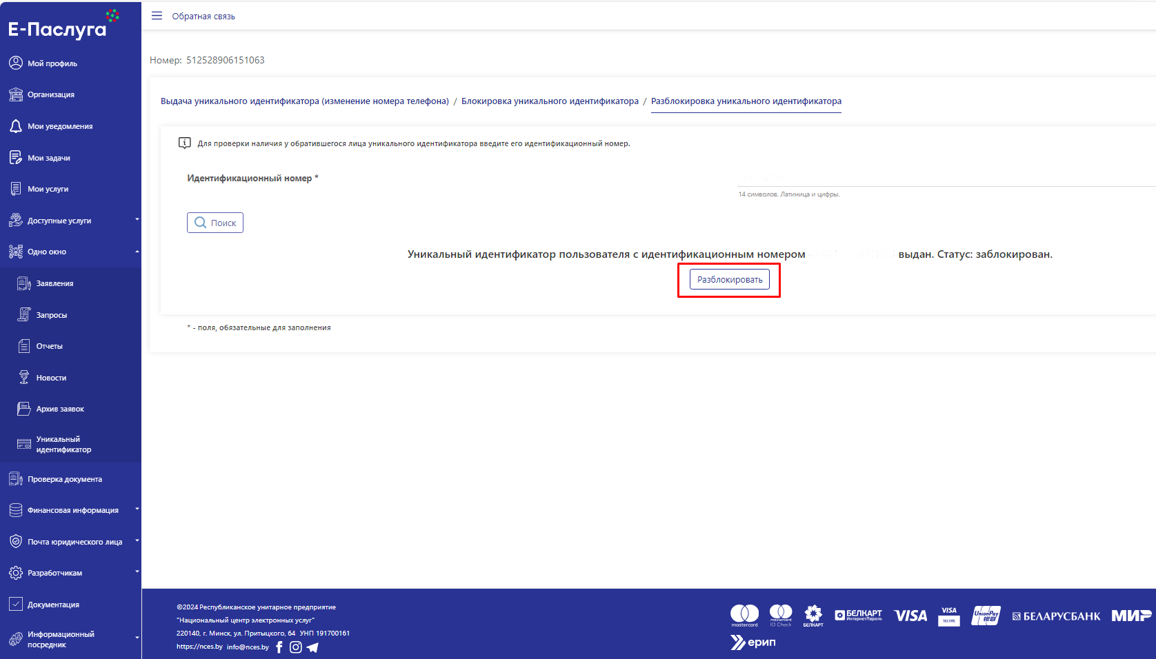

**Рисунок 13 – Разблокировка УИ**

1. Далее выполнить действия, описанные в пунктах 6 и 7 раздела 4 настоящей Инструкции. При успешной разблокировке УИ появится сообщение о разблокировке УИ (Рисунок 14)

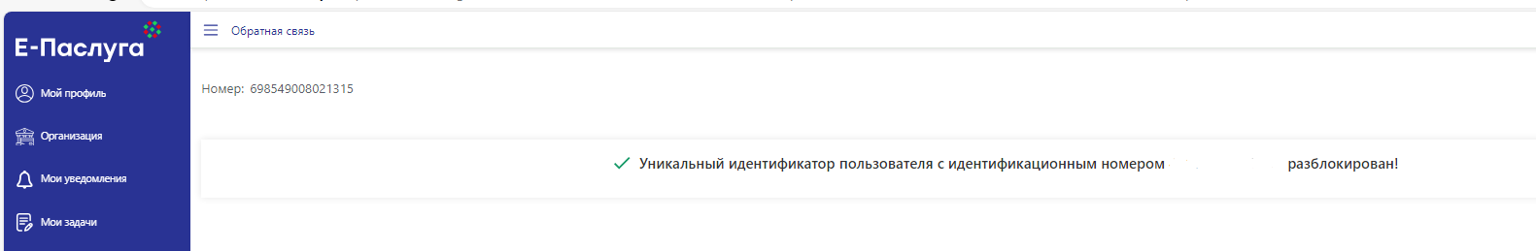

**Рисунок 14 – Сообщение о разблокировке УИ**

Процесс разблокировки УИ завершен.